CALCUL MATRICIEL

Matrice _ Définitions

Une matrice est un tableau de nombres (réels ou complexes). Ce tableau peut être carré ou rectangulaire. Une matrice  est dite de type 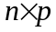 lorsqu’elle est constituée de n lignes et p colonnes. Une matrice de type 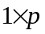 est appelée matrice ligne et une matrice de type 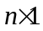 est appelée matrice colonne. Une matrice de type est appelée matrice carrée d’ordre n.
Le terme de la matrice A situé à la 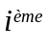 ligne et à la 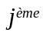 colonne est habituellement noté 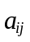. Le terme est le terme général de la matrice A qui peut être notée :
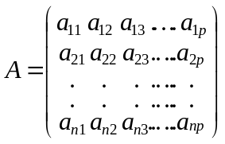 ou encore 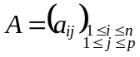.

Calcul matriciel élémentaire

Egalité
Deux matrices sont égales si et seulement si ces deux matrices sont du même type et si leurs coefficients de mêmes indices sont égaux deux à deux.

Addition
Soit et 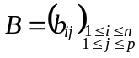 deux matrices de type . On définit la somme des deux matrices A et B, et on note 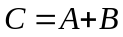 cette matrice, la matrice de terme général 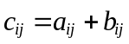.

Exemple
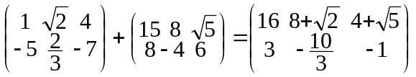.

Propriétés de l’addition des matrices
Soit A, B et C trois matrices quelconques de même type . L’addition vérifie les propriétés suivantes.
• Commutativité : 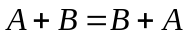.
• Associativité : 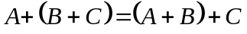.
• Elément neutre : 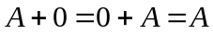. 0 est la matrice nulle, son terme général est nul.
• Toute matrice est symétrisable : 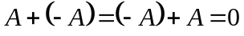. La matrice 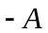 est la matrice opposée à la matrice et a pour terme général 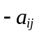.

Soustraction
Soit et deux matrices de type . On définit la différence de la matrice A par la matrice B, la matrice 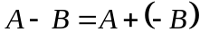 où 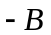 est la matrice opposée de .

Multiplication d’une matrice par un nombre réel ou un nombre complexe
Soit une matrice de type et un nombre réel ou complexe. Le produit de la matrice par la nombre est la matrice 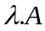 de terme général 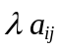.

Exemple
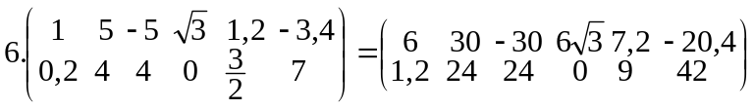

Propriétés de la multiplication d’une matrice par un nombre réel ou complexe
Soit A et B deux matrices quelconques de même type et et  deux nombres réels ou complexes. La multiplication d’une matrice par un nombre réel ou complexe vérifie les propriétés suivantes.

• 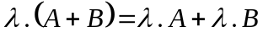.
• 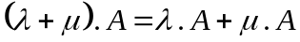.
• 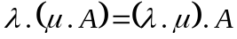.
• 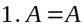.

Multiplication de deux matrices
Soit 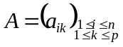 une matrice de type et 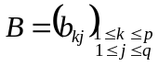 une matrice de type 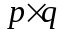. La matrice produit des deux matrices A et B est notée 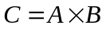. Cette matrice a pour terme général 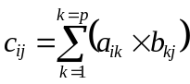.

Exemple
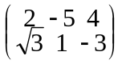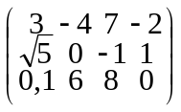=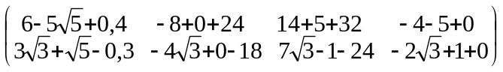=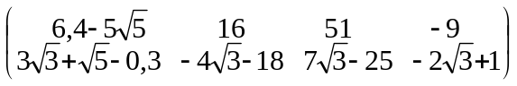

Propriétés de la multiplication des matrices
Soit A, B et C trois matrices quelconques sous réserve que les produits suivants existent, et un réel. La multiplication des matrices vérifie les propriétés suivantes.

• 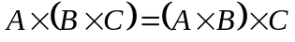.
• 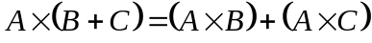.
• 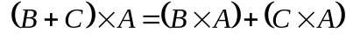.
• 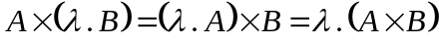.

Remarque
La multiplication des matrices carrées d’ordre n n’est pas commutative.

Matrice unité
Dans le cas des matrices carrées d’ordre n il existe un élément neutre pour la multiplication des matrices. Cet élément neutre est noté et il vérifie 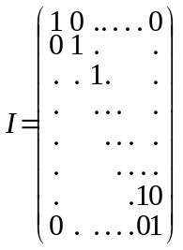. Cette matrice a une diagonale constituée uniquement de 1, tous les autres termes de cette matrice étant nuls.

Matrice inversible _ Matrice inverse
Soit  une matrice carrée d’ordre n. Cette matrice est dite inversible lorsqu’il existe une matrice carrée 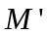d’ordre n telle que : 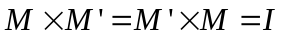 avec matrice unité d’ordre n.
Lorsque existe elle est notée 

